WEB1

1. 수업소개

<https://www.youtube.com/watch?v=tZooW6PritE>

2. 프로젝트의 동기

<https://www.youtube.com/watch?v=Z7uBInm1PJY&list=PLuHgQVnccGMDZP7FJ_ZsUrdCGH68ppvPb&index=2>

오프라인의 한계, 미디어 매체의 발달, 동영상 개제

3. 기획

<https://www.youtube.com/watch?v=QwCdCcsPVTQ&list=PLuHgQVnccGMDZP7FJ_ZsUrdCGH68ppvPb&index=3>

4.코딩과 HTML

<https://www.youtube.com/watch?v=MLXlXCwA0T4&list=PLuHgQVnccGMDZP7FJ_ZsUrdCGH68ppvPb&index=4>

사람이 하는 일:code, source, language

기계가 보여준 결과: Application, App, Program, Webpage, Website

HTML: 쉬움

Web도 public domain이라 무궁한 발전할 수 있었음

빨리 발전하진 못하지만 오래 발전할 수 있었음

5. HTML코딩과 실습환경 준비

<https://www.youtube.com/watch?v=iRZJHhjh8DU&list=PLuHgQVnccGMDZP7FJ_ZsUrdCGH68ppvPb&index=5>

준비물: 웹브라우저, 에디터(atom)

6.기본문법 태그

<https://www.youtube.com/watch?v=9GkFI1ovBbU&list=PLuHgQVnccGMDZP7FJ_ZsUrdCGH68ppvPb&index=6>

150개 정도의 tag

# 7.혁명적인 변화

<https://www.youtube.com/watch?v=QoQsaUWx3EU&list=PLuHgQVnccGMDZP7FJ_ZsUrdCGH68ppvPb&index=7>

현재에는 정보를 쉽게 찾을 수 있음, 다 외울 필요가 없음

이용해라.

# 8.통계에 기반한 학습

https://www.youtube.com/watch?v=IJR-pSLGuZM&list=PLuHgQVnccGMDZP7FJ_ZsUrdCGH68ppvPb&index=8

대중적인거부터 배우고 전문적인 것으로 배우자

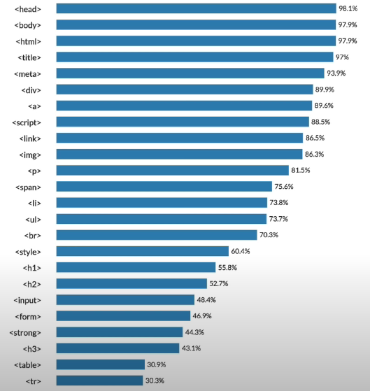

# 9.줄바꿈 : br vs p

<https://www.youtube.com/watch?v=SXtp7w7kdDc&list=PLuHgQVnccGMDZP7FJ_ZsUrdCGH68ppvPb&index=9>

br은 Line Break를 의미하며 우리말로 하면 강제 줄바꿈

p는 paragraph의 약자로 문단을 의미합니다.  
  
<p>태그와 </p>태그 사이에 위치하는 내용이 하나의 문단을 구성합니다.

**<br> 태그의 남용을 피하자**

글이 좌우로 너무 넓게 출력되면 가독성이 떨어지기에 글을 쓰면서 <br> 태그를 습관적으로 사용하는 경우가 많습니다.

그러나 가능한 글의 한문단을 의미하는 <p> 태그를 사용하고 넓게 출력되는 것을 방지하기 위해서 CSS를 함께 사용해 주는 방식이 좋습니다.

http://www.homejjang.com/03/line_break.php

CSS

<p style=”margin-top:40px;”></p>

# 10. html이 중요한 이유

<https://www.youtube.com/watch?v=MgZRbCaF_rY&list=PLuHgQVnccGMDZP7FJ_ZsUrdCGH68ppvPb&index=10>

일반인과 코더의 홈페이지 게시물 차이(제목인척 하는 것과 제목으로 지정된 것)

검색 속도 차이가 심함

Accessibility

텍스트가 형식에 맞게 사용되야 좋음(미래관점에서 볼 때 특히 더)

# 11. 최후의 문법 속성 & img

<https://www.youtube.com/watch?v=RhE-RHdi-NY&list=PLuHgQVnccGMDZP7FJ_ZsUrdCGH68ppvPb&index=11>

<img src=”~” width=”~”>

# 12. 부모자식과 목록

<parent>

<child></child>

</parent>

<ol>

<li></li>

</ol>

<ul>

<li></li>

</ul>

<table>

<tr>

<td><td>

</tr>

</table>

# 13. 문서의구조와 슈퍼스타들

<!doctype html>

<html>

<head>

<body>

# 14. HTML 태그의 제왕

Link

<a href="https://www.w3.org/TR/html52/" target="_blank" title="html5">

# 15. 웹사이트 완성

1.html

2.css

3.JS

# 16. 원시웹

1960년대 인터넷(연구원만 사용), 1990년대 web이 생김

# 17. 인터넷을 여는 열쇠 : 서버와 클라이언트

Client vs server

# 18. 웹호스팅 : github page

깃허브에 올려서 다른 컴퓨터에서 페이지를 볼 수 있음

호스팅: 인터넷에 접속되어있는 컴퓨터를 제공

bitballon, neocities, Amazon S3, Google cloud starage, Azure blob

19. 웹서버 운영하기

Apache 설치

http: Hyper Text Transfer Protocol

Internet protocol address

127.0.0.1 :자기 컴퓨터의 웹브라우저가 설치되어있는 경로

나의 경우 C:\Bitnami\wampstack-8.0.9-0\apache2\htdocs ?

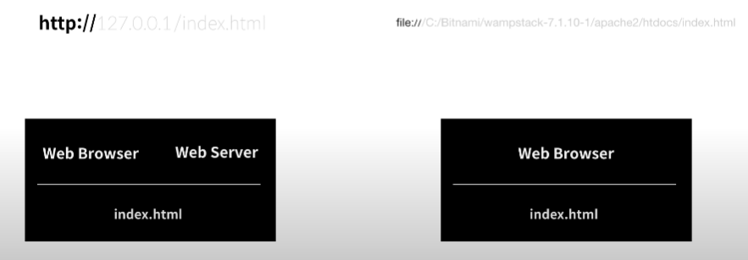

서버와 브라우져를 통신하는 것과 파일을 여는 것은 질적으로 다름

웹서버와 웹브라우저의 통신

웹서버의 IP 주소 아는 법 192.168.0.20

127.0.0.1은 자기 컴퓨터로 보기로 함

# 20. 수업을 마치며 1/3

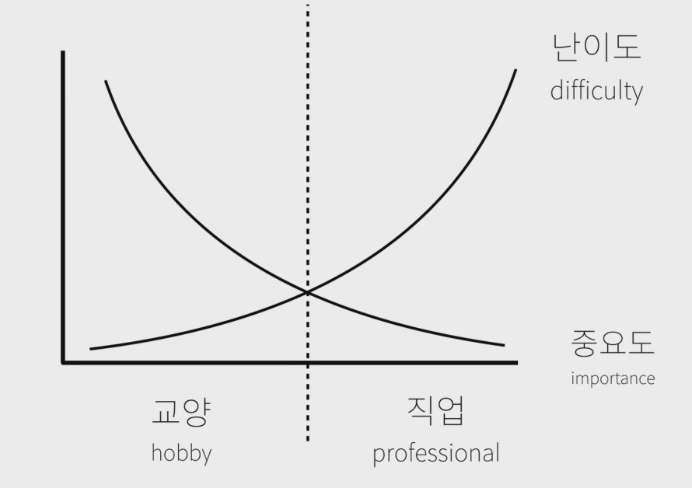 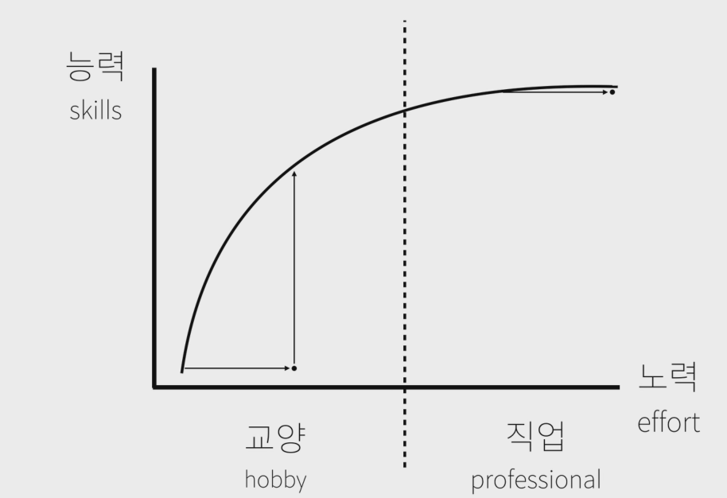

교양으로 생각하는 사람은 출구로 직업으로 생각하는 사람은 입구로 생각해라.

사람이 잘하는 일과 기계가 잘하는 일을 구분하자.

# 21. 수업을 마치며 2/3

복잡도는 기하급수적으로 복잡해짐

충분히 절망하고 극복하라

# 22. 수업을 마치며 3/3

최대한으로 배우고 최소한으로 써먹지 말고 최소한으로 배우고 최대한으로 써먹자

WEB1 HTML&internet

WEB2로 넘어가자

FE

CSS:4년 후에 나온 디자인 / web designer, web publisher

JS: 5년후 나온 상호작용/ web front end engineer, web interactive designer

BE

HSP

PHP

Node.js

셋 중 하나 선택해서 파자

자기가 알고 있는 것을 확인: 실습, 강의해보자

# 부록. 코드의 힘 : 동영상 삽입

당연한 것을 낯설게 바라보자

소비자로 살거면 상관없지만 개발자로 살거면 분석하자

<iframe>

# 부록. 코드의 힘 : 댓글 기능 추가

Disqus

# 부록 - 코드의 힘 : 채팅 기능 추가

Tawk

# 부록 : 코드의 힘 : 웹사이트 방문자 분석기

Analytics

데이터가 없으면 분석할 수도 없다.

일단 데이터를 모으자

<div style="font-size:3rem">~~</div>